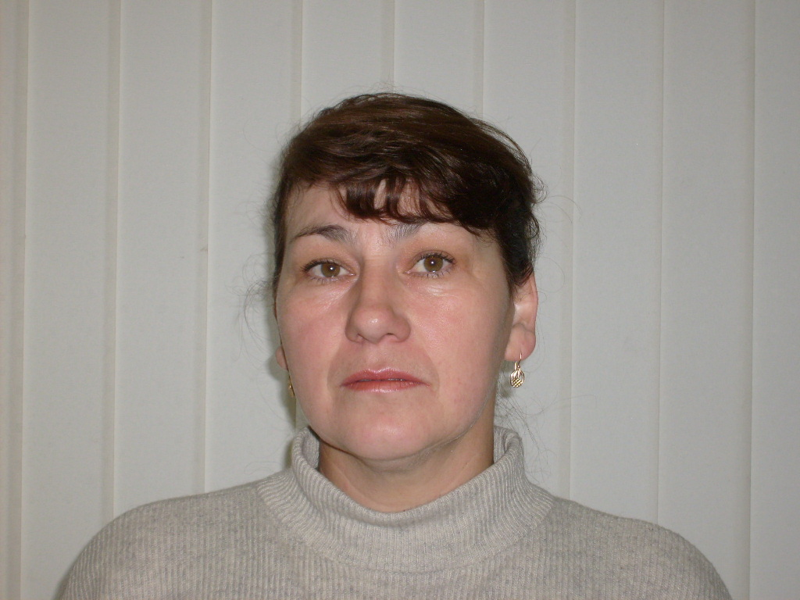

Анкета няни
Ирина Андреевна

Возраст | 43 года
Прописка | Белоруссия
Фактическое место  проживания | г. Москва
Семейное положение | Разведена, дочь 18 лет
Образование | Среднее медицинское ( детская медсестра)  + сертификат массажиста
Опыт работы | 8 лет  Работала няней в 3х семьях  1 семья двойня от 0 мес до 2х лет  2 семья ребенок 1 год-3х лет  3 семья ребенок 2 лет до 6 лет
Профессиональные  навыки | Опыт работы с грудными детьми ( в том числе с двойней от 0)  Уход, массаж, купание ребенка, приготовление смесей.  Сопровождение в поликлинику, выполнение предписаний врача, обучение ребенка плаванию с домашних условиях  Прогулки с коляской в любую погоду  Глажка и стирка детских вещей, мытье игрушек и детских предметов, уход за коляской и уборка детской комнаты.

